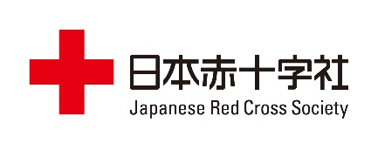**令和7年度 高松赤十字病院医師体験講座 受講申込書**

受講料

無料

**【申込締切】令和7年7月17日（木）17時必着**

|  |  |  |
| --- | --- | --- |
| 学校名・学年 | 高等学校　　　　　　　　　　年 | |
| 受講者氏名 | カナ氏名 ：  　漢字氏名 : | |
| 受講者生年月日・性別 | 年　　　月　　　日　　　　　　（　男　・　女　） | |
| 受講希望理由  ※いずれかに〇を（3の場合は理由も記載）してください。 | 1　医師・医学部を目指している  2　医師という職業に興味がある  3　その他（ 理由：　　　　　　　　　　　　　　　　　　　　　　） | |
| **※保護者の方にご確認いただく事項** | | |
| 保護者連絡先  ※病院からのメールが受信できるよう設定をご確認ください。 | 保護者氏名 |  |
| 住　　所 | 〒　　　－ |
| 電話番号： | |
| **メールアドレス（必須）：** | |
| 写真および動画撮影について  ※いずれかに〇をしてください。 | 高松赤十字病院の記録・広報のため、医師体験の様子を撮影いたします。  また、当日マスコミの取材がある場合があります。  **1　写真および動画の撮影に同意する**  **2　写真および動画の撮影に同意しない** | |
| 備考欄  ※特段の要望等あれば記載してください。 |  | |

※申込者の情報は、医師体験講座事業のみに使用し、その他の目的に使用することはありません。

※申込書受領後1週間以内に上記メールアドレスに確認メールを送信いたします。

※申込締切後に抽選で参加者を決定し、7月28日（月）までに上記メールアドレスに抽選結果のお知らせメールを送信いたします。

**お申し込み先**　**高松赤十字病院 医療業務推進課宛に郵送またはメールにてお申込みください。**

◇郵送の場合　　住所：〒760-0017　高松市番町4丁目1-3

◇メールの場合　Email：[ishishien@takamatsu.jrc.or.jp](mailto:ishishien@takamatsu.jrc.or.jp)　※タイトルは「医師体験講座申込」としてください。